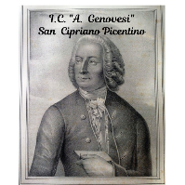
ISTITUTO COMPRENSIVO STATALE
“Antonio Genovesi”
SAIC87700C
www.icsanciprianopicentino.edu.it

CONTENUTI DISCIPLINARI SVOLTI
A.S. 2021 /2022

Docente:………………. Classe: ………….
Disciplina:……………..

Libro di testo: ……………………..

-
-
-
-
-

……………………………………. Il docente

----------------------------------------------------

